1. Répondre par VRAI ou par FAUX :

L’unité d’intensité est le watt ⎯⎯⎯⎯⎯⎯⎯⎯⎯⎯⎯⎯⎯⎯⎯⎯⎯⎯⎯⎯⎯⎯⎯⎯⎯⎯⎯⎯⎯⎯

L’appareil de mesure des intensités est l’ampèremètre ⎯⎯⎯⎯⎯⎯⎯⎯⎯⎯⎯⎯⎯⎯⎯⎯⎯⎯⎯

Si on ne connait pas du tout l’intensité à mesurer, on commence par le calibre le plus petit ⎯⎯⎯

Un calibre n’a pas d’unité ⎯⎯⎯⎯⎯⎯⎯⎯⎯⎯⎯⎯⎯⎯⎯⎯⎯⎯⎯⎯⎯⎯⎯⎯⎯⎯⎯⎯⎯⎯⎯⎯

2. On veut mesurer l’intensité du courant qui circule dans un circuit comprenant un générateur, un interrupteur et deux ampoules en série. Faire le schéma en représentant le symbole de l’appareil de mesure :

3. Effectuer les opérations suivantes :

30 A = ………… mA  2 A = ………… mA  2,3 A = ………… mA | 4500 mA = ………… A  670 mA = ………… A  75400 mA = ………… A

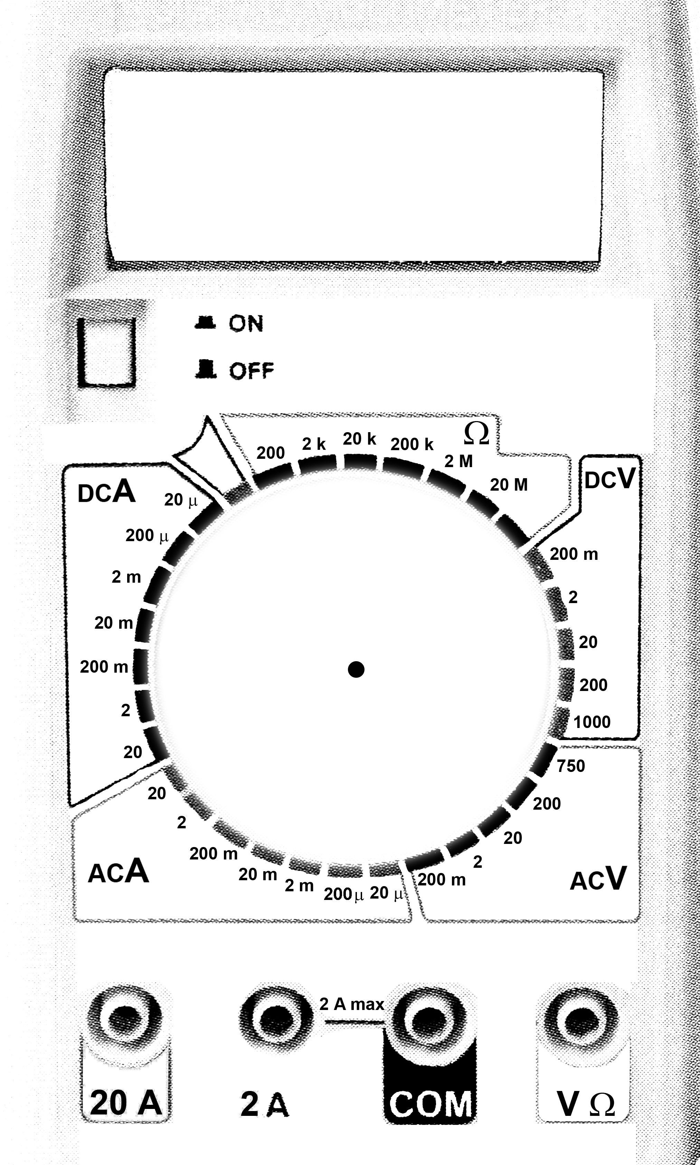 | 4. Mesure d’une intensité :  L’appareil ci-contre mesure une intensité de 0,23 A.  a. Indiquer sur le schéma la position des fils de connexion.  b. Indiquer sur le schéma la position de l’index du sélecteur circulaire de calibre.
5. Un ampèremètre possède les calibres suivants :
0,2 mA, 2 mA, 20 mA, 200 mA, 2 A, 20 A

Choisir le meilleur calibre pour contrôler les intensités suivantes :

Intensité | Calibre
0,22 A
11 A
9 mA
0,13 A
138 mA

